**《土木工程概论》**

**MOOC课程**

**学生学习手册**

目录

一、 注册及登录 3

二、 修改个人信息 4

三、 选课 5

四、 学习板块介绍 6

1、 公告 6

2、 评分标准 6

3、 课件 6

4、 测验与作业 7

5、 考试 7

6、 讨论区 8

五、 评分标准详细介绍 9

1、 章节作业 9

2、 课堂讨论 9

3、 期末成绩 9

1. **注册及登录**

第一步 同学们进入中国大学慕课网：<https://www.icourse163.org/> 进行注册登录（**请牢记自己的账号、密码及登录方式，上课学期不得更改账号，否则无法获取学分**）。

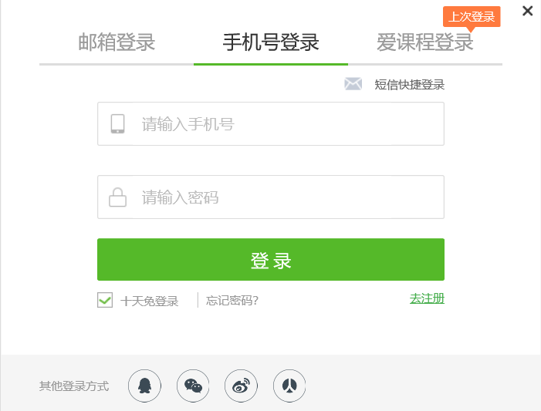

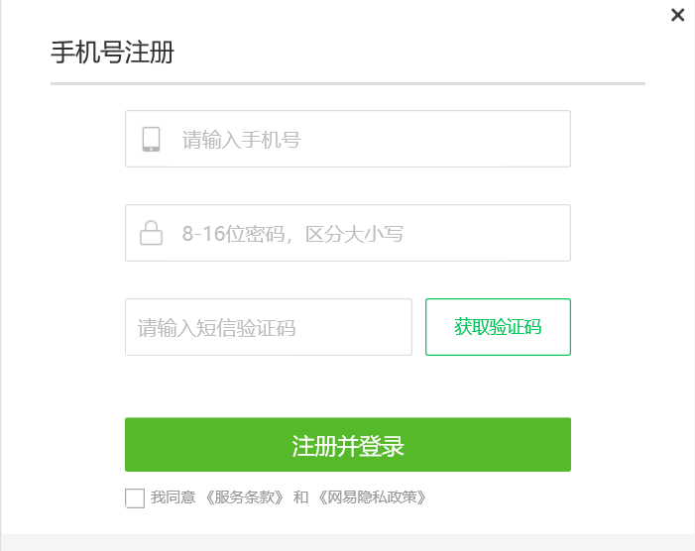

1. **修改个人信息**

在网页右上角选择“设置”，修改个人信息。

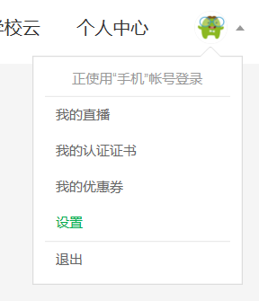

请将**昵称修改为：姓名学号（如：张三20213479832）严格按此格式进行修改；中途不可修改，否则无法统计信息，造成无学分的情况后果自负**。**（学号为录取通知书上的学号）**



请**绑定常用邮箱**，方便老师进行学生管理。

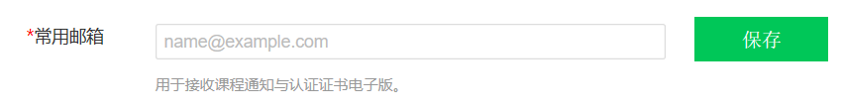

昵称填写及邮箱绑定后，滑至页面底端点击“保存”。

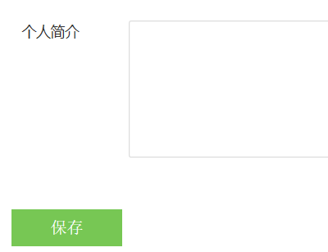

1. **选课**

登录后，搜索土木工程概论。

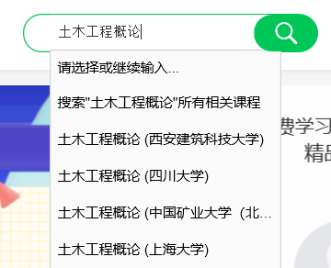

点入**四川大学《土木工程概论》**课程链接。（选课时请确认所选课程**开课时间为2021年3月6日，若误选往期课程将无法取得成绩**）



**点击“立即参加”！！！！！！**



进入学习页面

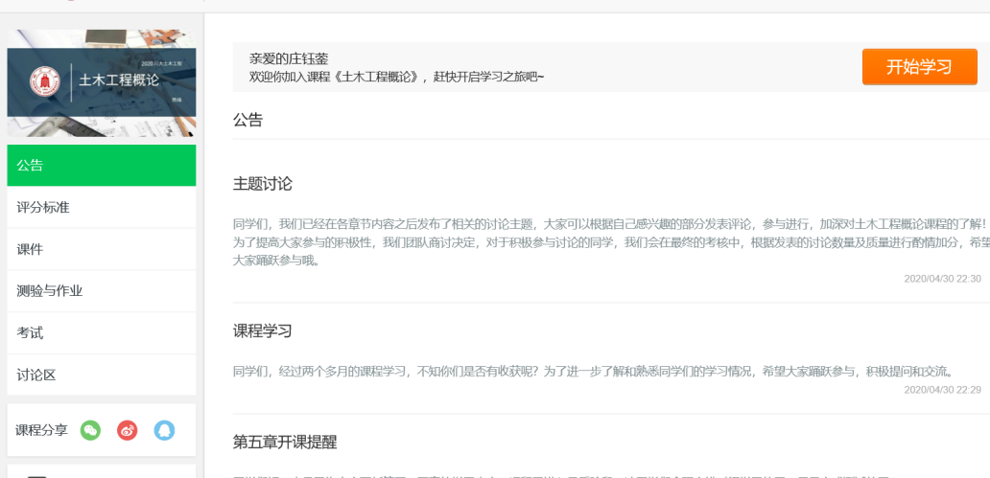

1. **学习板块介绍**
2. 公告

发布线上学习相关内容的通知。

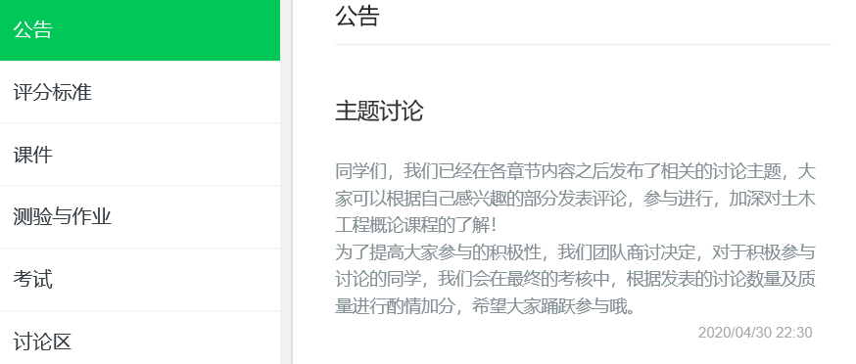

1. 评分标准

介绍课程评分组成。

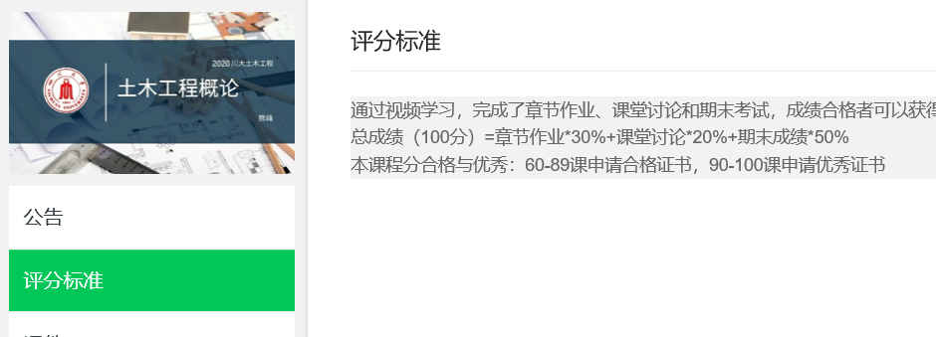

1. 课件

包含了各章节课程视频、PPT、课堂讨论（也可从讨论区进入讨论主题帖）、单元测试

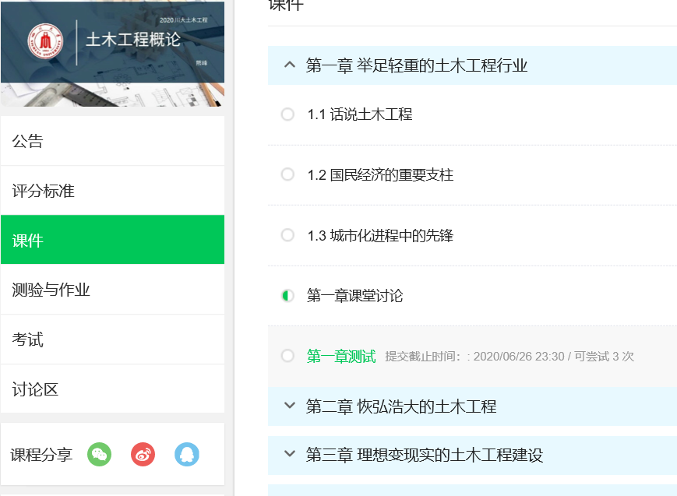

1. 测验与作业

包含有单元测验及单元作业，每一章节均会有一次及以上的单元测验及单元作业，请在截止时间前进行提交。其中，**单元测试有作答时长限制，可提交次数为3次，取最高分为有效成绩；单元作业将会在提交截止时间后，由老师进行批改给分。**

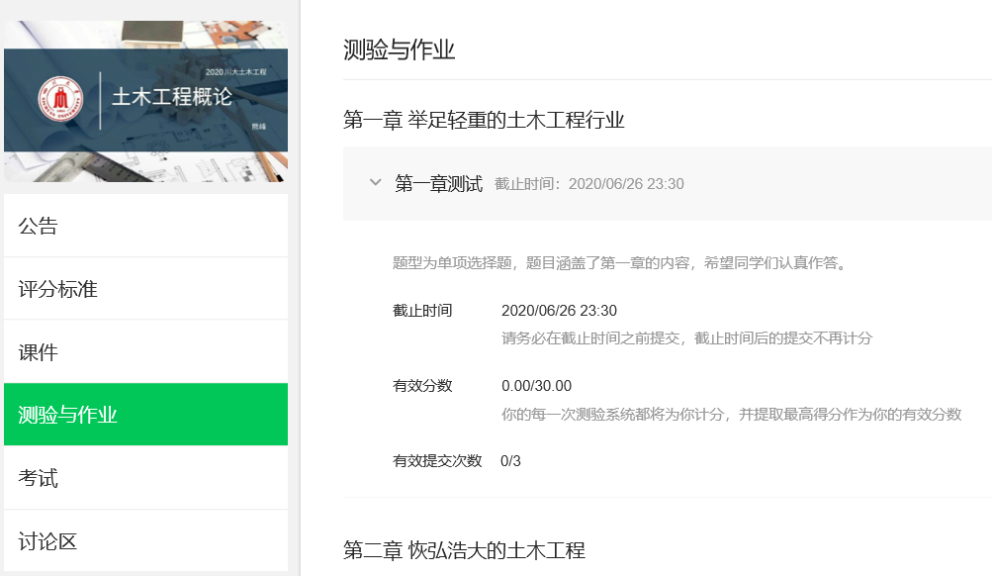

1. 考试

**包含一次期末主观考试及一次期末客观考试，请务必在截止时间前提交，否则没有考试成绩。**

**期末客观**考试由单选、多选、填空、判断题组成，作答时长不限，**可提交次数为1次（点入链接后请务必作答，若退出页面将自动提交，失去作答机会）。期末主观**考试由简答题及小论文组成，作答时长不限，具体考试时间请关注考试模块的时间开放。

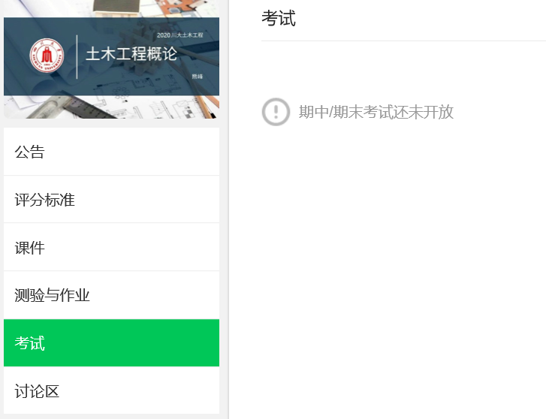

1. 讨论区

学生们进行讨论交流的区域。



1. **评分标准详细介绍**

本课程由三部分组成，**总成绩（100分）=章节作业20%+课堂讨论20%+期末成绩30%+视频学习30%**

1. 章节作业

各单元测试取3次测验中最高分为有效成绩，各单元作业取教师批改成绩为有效成绩。最终成绩采用有效成绩进行加权平均计算，权重与各单元测试及单元作业的总分占比相同，

1. 课堂讨论

学生需在讨论区中进行发帖及回帖，**请勿复制粘贴百度资料或其他同学的回帖**。

|  |  |
| --- | --- |
| 课堂讨论要求 | 分数及要求（满分20分） |
| 参与回复所有教师发布的课堂讨论贴 | 至少3个，每个4分 |
| 发布自己的学习认识或提问等课程相关帖 | 至少1个，每个4分 |
| 参与回复其他同学发布的课程相关贴 | 至少1个，每个4分 |

1. 期末成绩

**客观考试15分+主观考试简答题15分**（期末成绩满分30分）

1. 视频学习

老师将会从网络平台后台查看学生视频学习数据，根据学生观看视频的具体时长和个数按照比例给分。

1. 特殊情况

如下图所示，因平台系统计算原因，已学课时可能与真实情况存在偏差，该部分**课时未满并不影响最终成绩**，所有成绩仅由上述四部分组成。

